LAPORAN PROGRES
APLIKASI PEMANTAUAN
PERKEMBANGAN MURID LES PRIVAT
Dosen Pengampu : Ali Tarmuji S.T, M.Cs



Disusun Oleh :
Lathiifah Faathimah
2400018123
Kelas C

PROGRAM STUDI S1 INFORMATIKA
FAKULTAS TEKNOLOGI INDUSTRI
UNIVERSITAS AHMAD DAHLAN
YOGYAKARTA
2026

Link GitHub : https://github.com/LathiifahFaathimah/PBO2025-TP-APLIKASI-PEMANTAUAN-PERKEMBANGAN-LES-PRIVAT-C-2400018123-LATHIIFAH-FAATHIMAH
BAB 1
RUANG LINGKUP APLIKASI

- Judul Aplikasi
Aplikasi Pemantauan Perkembangan Murid Les Privat
- Tujuan Aplikasi
Tujuan dari pengembangan Aplikasi Pemantauan Perkembangan Murid Les Privat adalah untuk membantu pengelola les privat dalam mengelola data murid secara terkomputerisasi dan terstruktur. Aplikasi ini dirancang untuk memudahkan proses pencatatan data murid, pemantauan kehadiran, pengelolaan nilai akademik, serta penentuan status murid secara otomatis. Dengan adanya aplikasi ini, diharapkan proses administrasi les privat menjadi lebih efektif, efisien, dan mengurangi kesalahan yang sering terjadi pada pencatatan manual.
- Fitur Utama
Aplikasi ini memiliki beberapa fitur utama yang mendukung proses pemantauan perkembangan murid les privat, antara lain:
- Input Data Murid
Memungkinkan pengguna untuk memasukkan data murid seperti nama murid, jumlah kehadiran, nilai akademik, serta jenis paket les yang diikuti.
- Penentuan Status Murid Otomatis
Sistem secara otomatis menentukan status murid (aktif atau tidak aktif) berdasarkan kriteria kehadiran dan nilai akademik yang telah ditentukan.
- Pengelolaan Data Murid
Menampilkan daftar seluruh murid yang tersimpan dalam sistem, lengkap dengan informasi status, nilai, kehadiran, dan paket les.
- Penghapusan Data Murid
Pengguna dapat menghapus data murid tertentu yang sudah tidak diperlukan lagi dari sistem.
- Penyimpanan Data ke File
Seluruh data murid disimpan ke dalam file teks sehingga data tetap tersimpan meskipun aplikasi ditutup.
- Aplikasi dapat menghasilkan laporan perkembangan murid dalam bentuk file teks yang dapat dibuka dan dibaca kembali oleh pengguna.
- Platform Yang Didukung
Aplikasi ini dikembangkan dan dijalankan menggunakan IntelliJ IDEA 2025.3.1 sebagai Integrated Development Environment (IDE). IntelliJ IDEA digunakan untuk menulis, mengelola, menjalankan, serta melakukan debugging program berbasis bahasa pemrograman Java. Aplikasi dapat dijalankan pada sistem operasi yang mendukung Java Development Kit (JDK), khususnya pada lingkungan Windows.
- Target Pengguna
Target pengguna dari aplikasi ini meliputi:
- Pemilik atau Pengelola Les Privat : Pihak yang bertanggung jawab dalam mengelola administrasi dan perkembangan murid.
- Pengajar atau Tutor : Pihak yang memantau kehadiran dan nilai murid untuk evaluasi proses pembelajaran.
- Admin Les Privat : Petugas administrasi yang mengelola data murid dan laporan perkembangan secara berkala.
- Batasan ( Out Of Space )
Adapun beberapa batasan yang tidak termasuk dalam ruang lingkup aplikasi ini, antara lain:
- Aplikasi tidak menyediakan sistem pembayaran atau manajemen keuangan les.
- Aplikasi tidak mendukung akses multi-user atau penggunaan secara online.
- Aplikasi tidak terintegrasi dengan database server, karena penyimpanan data masih menggunakan file teks.
- Aplikasi tidak menyediakan fitur komunikasi langsung antara murid dan pengajar.
- Aplikasi tidak menampilkan grafik atau visualisasi statistik perkembangan murid secara kompleks.
- Teknologi Yang Digunakan
Teknologi yang digunakan dalam pengembangan aplikasi ini meliputi:
- Bahasa Pemrograman Java
Digunakan sebagai bahasa utama dalam membangun logika aplikasi dengan menerapkan konsep Object Oriented Programming (OOP).
- IntelliJ IDEA 2025.3.1
Digunakan sebagai IDE untuk pengembangan, pengujian, dan debugging aplikasi.
- Java Swing / GUI Java
Digunakan untuk membangun antarmuka pengguna (Graphical User Interface).
- File Teks (.txt)
Digunakan sebagai media penyimpanan data murid dan laporan perkembangan.

BAB 2
DESAIN ATAU RANCANGAN APLIKASI

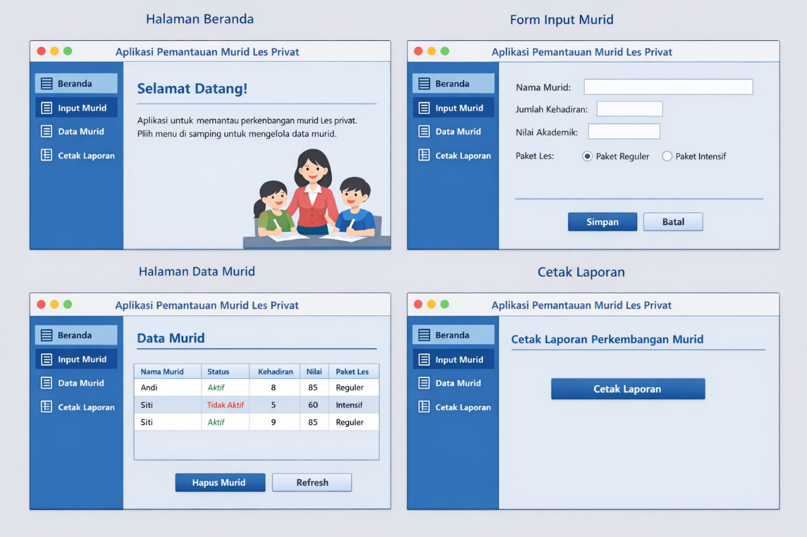
Desain dan rancangan aplikasi Pemantauan Perkembangan Murid Les Privat disusun sebagai tahap awal untuk memberikan gambaran menyeluruh mengenai bentuk tampilan, alur penggunaan, serta struktur sistem yang akan dikembangkan. Perancangan ini bertujuan agar proses pengembangan aplikasi dapat berjalan secara terarah dan sesuai dengan kebutuhan pengguna, khususnya pengelola les privat. Aplikasi dirancang menggunakan antarmuka grafis berbasis Java Swing dengan tampilan yang sederhana namun tetap menarik, sehingga mudah digunakan oleh pengguna dari berbagai latar belakang. Tampilan antarmuka aplikasi mengusung konsep Graphical User Interface (GUI) dengan dominasi warna pink sebagai identitas visual aplikasi. Warna tersebut dipilih untuk memberikan kesan ramah, bersih, dan konsisten di setiap halaman. Secara umum, tampilan aplikasi terdiri dari halaman beranda sebagai tampilan awal, halaman input data murid, halaman data murid, serta halaman cetak laporan. Setiap halaman dirancang dengan tata letak komponen yang rapi dan jelas agar pengguna dapat dengan mudah memahami fungsi dari setiap menu yang tersedia.
Halaman beranda berfungsi sebagai pusat navigasi aplikasi. Pada halaman ini ditampilkan judul aplikasi serta menu-menu utama yang dapat diakses oleh pengguna, seperti menu input data murid, menu data murid, dan menu cetak laporan. Dari halaman ini, pengguna dapat berpindah ke halaman lain dengan mudah tanpa harus melalui proses yang rumit. Desain halaman beranda dibuat informatif dan sederhana agar pengguna langsung memahami fungsi utama aplikasi sejak pertama kali dijalankan.
Halaman input data murid dirancang untuk memudahkan pengguna dalam memasukkan data murid secara terstruktur. Pada halaman ini tersedia beberapa komponen input seperti kolom nama murid, jumlah kehadiran, nilai akademik, serta pilihan paket les yang terdiri dari paket reguler dan paket intensif. Seluruh komponen input disusun secara sistematis agar proses pengisian data dapat dilakukan dengan cepat dan mengurangi kemungkinan kesalahan input. Setelah data dimasukkan, pengguna dapat menyimpan data tersebut melalui tombol simpan yang telah disediakan.
Halaman data murid berfungsi untuk menampilkan seluruh data murid yang telah tersimpan di dalam sistem. Data ditampilkan dalam bentuk daftar yang memuat informasi penting seperti nama murid, status murid, jumlah kehadiran, nilai, dan jenis paket les yang diambil. Pada halaman ini juga tersedia fitur untuk menghapus data murid yang sudah tidak diperlukan. Dengan adanya halaman ini, pengguna dapat melakukan pemantauan dan pengelolaan data murid secara lebih terorganisir.
Selain itu, aplikasi juga dirancang memiliki fitur cetak laporan yang memungkinkan pengguna untuk menghasilkan laporan perkembangan murid dalam bentuk file teks. Laporan ini berisi rangkuman data murid dan dapat digunakan sebagai arsip atau bahan evaluasi. Proses pencetakan laporan dirancang sederhana, yaitu pengguna hanya perlu menekan tombol cetak laporan, kemudian sistem akan secara otomatis membuat dan membuka file laporan tersebut.
Dari sisi perancangan sistem, aplikasi ini dikembangkan dengan menerapkan konsep Object Oriented Programming (OOP). Setiap bagian fungsional aplikasi direpresentasikan dalam bentuk class yang memiliki tugas masing-masing, seperti class untuk data murid, pengelolaan paket les, penyimpanan data, dan pengaturan tampilan antarmuka. Dengan penerapan konsep ini, struktur program menjadi lebih rapi, mudah dipahami, serta memudahkan proses pengembangan dan perawatan aplikasi di tahap selanjutnya. Penyimpanan data dalam aplikasi dirancang menggunakan file teks sebagai media penyimpanan. Pendekatan ini dipilih karena sederhana dan sesuai dengan kebutuhan aplikasi pada tahap pengembangan saat ini. Setiap data murid disimpan secara terstruktur sehingga dapat dibaca kembali ketika aplikasi dijalankan. Selain itu, sistem juga dilengkapi dengan validasi input untuk memastikan data yang dimasukkan oleh pengguna sesuai dengan format yang ditentukan, sehingga dapat meminimalkan terjadinya kesalahan data. Secara keseluruhan, desain dan rancangan aplikasi ini dibuat dengan mempertimbangkan aspek kemudahan penggunaan, keteraturan sistem, serta kesesuaian dengan kebutuhan pengelolaan data murid les privat. Rancangan ini diharapkan dapat menjadi dasar yang kuat dalam proses implementasi dan pengembangan aplikasi pada tahap berikutnya.
BAB 3
PROGRES PEMBUATAN APLIKASI

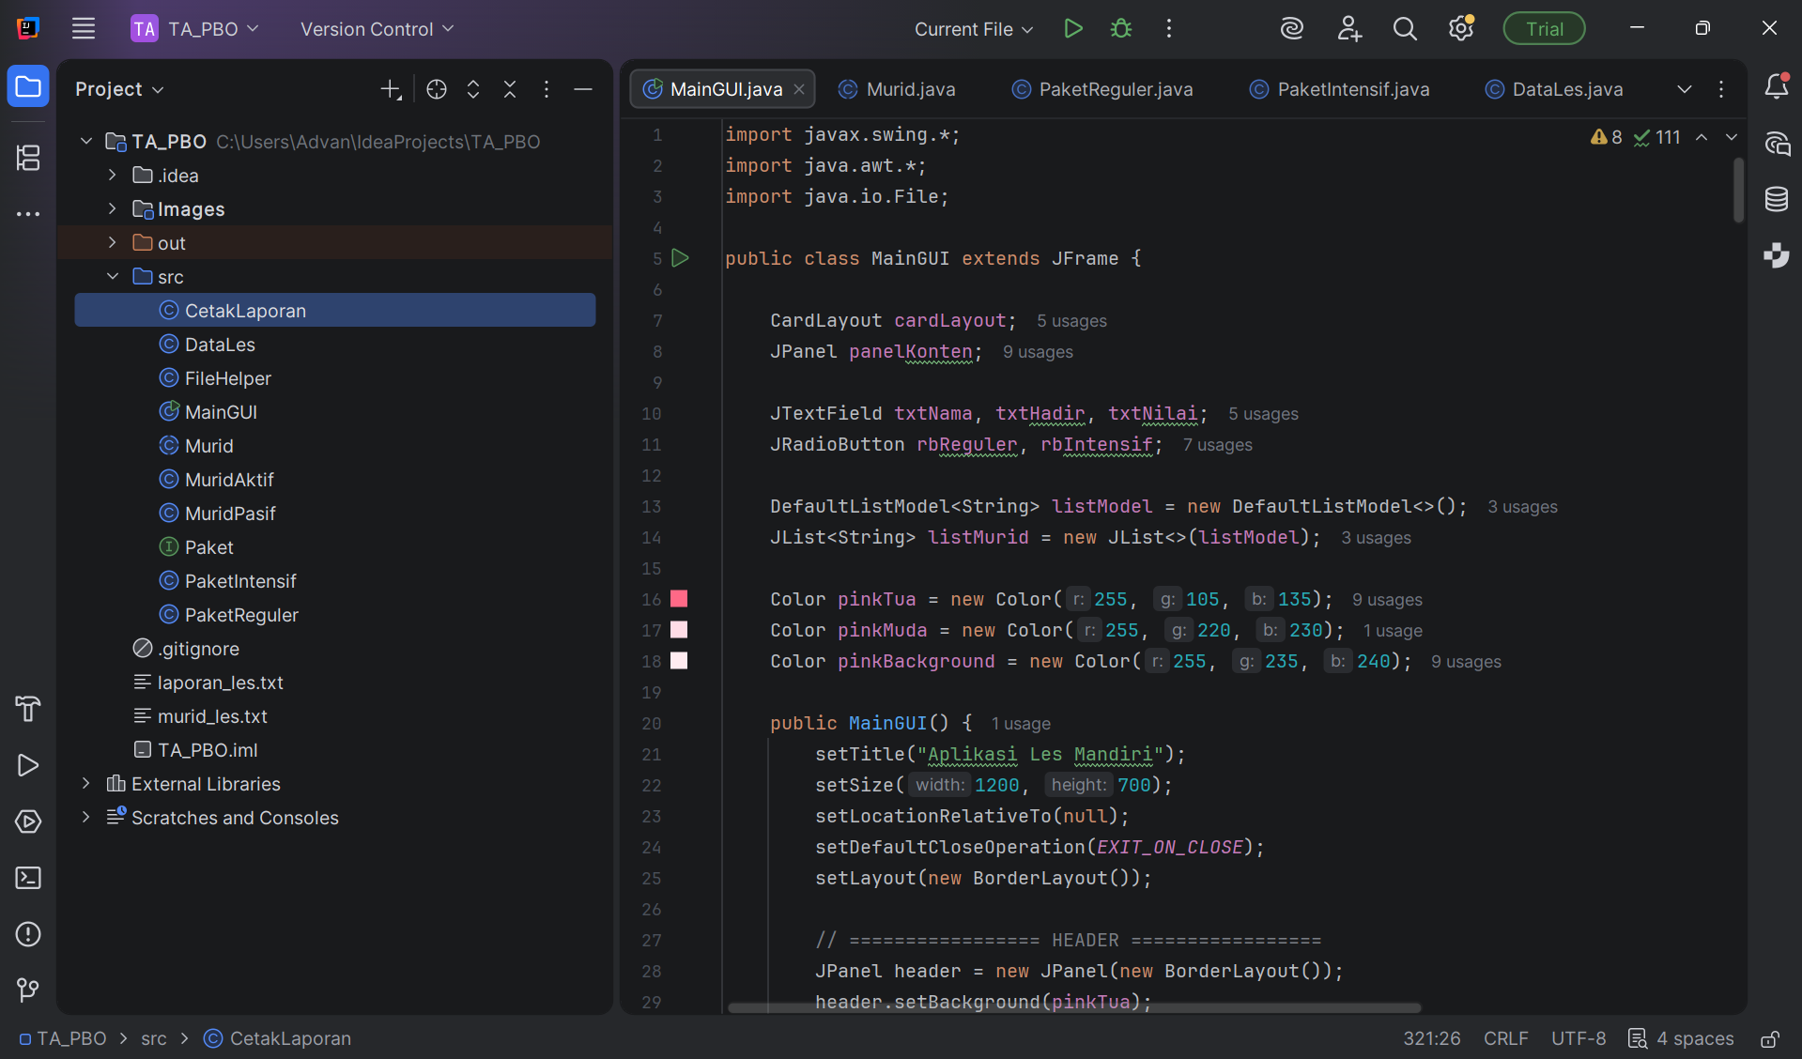
Proses pembuatan aplikasi Pemantauan Perkembangan Murid Les Privat dilaksanakan secara bertahap dan terstruktur agar setiap bagian sistem dapat dikembangkan dengan baik dan saling terintegrasi. Pada tahap awal pengembangan, fokus utama diarahkan pada perumusan konsep aplikasi dan analisis kebutuhan pengguna. Pada tahap ini ditentukan tujuan aplikasi, ruang lingkup, fitur utama, serta alur kerja sistem secara keseluruhan. Hasil dari tahap ini menjadi dasar dalam menentukan struktur class, desain antarmuka, serta teknologi yang digunakan dalam pengembangan aplikasi. Tahap berikutnya adalah pembuatan struktur dasar program menggunakan bahasa pemrograman Java dengan paradigma Object Oriented Programming (OOP). Pada tahap ini telah dibuat beberapa class inti yang menjadi fondasi aplikasi, seperti class Murid sebagai representasi data murid, class Paket sebagai interface untuk jenis paket les, serta class turunan seperti PaketReguler dan PaketIntensif. Selain itu, juga dibuat class MuridAktif dan MuridPasif untuk membedakan status murid berdasarkan kehadiran dan nilai akademik. Pembagian class ini bertujuan agar logika aplikasi lebih terorganisir dan mudah dikembangkan.
Setelah struktur dasar data selesai, pengembangan dilanjutkan dengan pembuatan class DataLes yang berfungsi sebagai pengelola utama data murid. Class ini menggunakan struktur data ArrayList untuk menyimpan seluruh objek murid selama aplikasi berjalan. Pada ahap ini juga telah diimplementasikan fungsi untuk menambah dan menghapus data murid. Dengan adanya class ini, pengelolaan data menjadi terpusat dan dapat diakses oleh bagian lain dalam aplikasi, khususnya antarmuka pengguna. Pada tahap selanjutnya, dikembangkan class FileHelper yang bertanggung jawab terhadap proses penyimpanan dan pembacaan data murid ke dalam file teks. Class ini telah dilengkapi dengan method baca() untuk membaca data dari file murid_les.txt saat aplikasi dijalankan, serta method simpan() untuk menyimpan perubahan data setiap kali terjadi penambahan atau penghapusan murid. Dengan adanya mekanisme ini, data murid dapat tersimpan secara permanen dan tidak hilang meskipun aplikasi ditutup.
Setelah proses pengelolaan data dan penyimpanan berjalan dengan baik, pengembangan difokuskan pada pembuatan antarmuka grafis aplikasi menggunakan Java Swing. Pada tahap ini dibuat class MainGUI sebagai tampilan utama aplikasi. Class ini menggunakan JFrame sebagai kerangka utama, CardLayout untuk mengatur perpindahan antar halaman, serta berbagai komponen Swing seperti JPanel, JLabel, JTextField, JRadioButton, JButton, dan JList. Desain antarmuka disesuaikan dengan rancangan awal, yaitu menggunakan tema warna pink dan tata letak yang rapi agar mudah digunakan. Pada halaman beranda, telah berhasil ditampilkan menu navigasi dan informasi singkat mengenai fungsi aplikasi. Menu ini memungkinkan pengguna untuk berpindah ke halaman input data murid, halaman data murid, maupun fitur cetak laporan. Selanjutnya, halaman input data murid telah diimplementasikan lengkap dengan validasi input. Sistem akan memeriksa apakah data yang dimasukkan berupa angka dan sesuai ketentuan sebelum data disimpan. Pada tahap ini juga telah diterapkan logika penentuan status murid secara otomatis berdasarkan jumlah kehadiran dan nilai akademik.
Pengembangan kemudian dilanjutkan dengan pembuatan halaman data murid yang menampilkan seluruh data murid dalam bentuk daftar. Data yang ditampilkan diambil langsung dari ArrayList pada class DataLes. Pada halaman ini juga telah diimplementasikan fitur penghapusan data murid yang dipilih. Seluruh perubahan yang terjadi pada halaman ini secara otomatis disimpan kembali ke dalam file teks sehingga data tetap sinkron antara tampilan dan penyimpanan. Selain itu, fitur cetak laporan juga telah dikembangkan melalui class CetakLaporan. Class ini bertugas untuk menghasilkan file laporan_les.txt yang berisi rangkuman data murid, termasuk nama, status murid, nilai, dan jenis paket les. Setelah laporan berhasil dibuat, sistem secara otomatis membuka file tersebut sehingga dapat langsung dilihat oleh pengguna. Fitur ini menjadi salah satu bagian penting dalam aplikasi karena mendukung kebutuhan dokumentasi dan evaluasi perkembangan murid.
Pada tahap progres terkini (pekan ini), aplikasi telah berada pada kondisi fungsional dan dapat dijalankan dengan baik di lingkungan IntelliJ IDEA 2025.3.1. Seluruh fitur utama seperti input data murid, pengelolaan data, penyimpanan file, serta pencetakan laporan telah berhasil diimplementasikan dan diuji secara sederhana. Meskipun demikian, pengembangan masih dapat dilanjutkan pada tahap berikutnya, seperti peningkatan tampilan antarmuka, penambahan validasi yang lebih detail, serta optimalisasi struktur kode agar aplikasi menjadi lebih stabil dan siap digunakan dalam skala yang lebih luas.
BAB 4
PENUTUP
Berdasarkan laporan progres yang telah disusun, dapat disimpulkan bahwa proses pengembangan Aplikasi Pemantauan Perkembangan Murid Les Privat telah berjalan dengan baik dan sesuai dengan perencanaan awal. Aplikasi ini dikembangkan untuk membantu pengelolaan data murid les privat secara terkomputerisasi, sehingga proses pencatatan, pemantauan, dan pelaporan data murid dapat dilakukan secara lebih rapi, terstruktur, dan efisien dibandingkan dengan metode manual.
Pada tahap progres saat ini, aplikasi telah berhasil mengimplementasikan fitur-fitur utama yang direncanakan, meliputi pengelolaan data murid, penentuan status murid secara otomatis, penyimpanan data ke dalam file, serta pembuatan laporan perkembangan murid. Selain itu, penerapan konsep Object Oriented Programming (OOP) menggunakan bahasa pemrograman Java telah dilakukan dengan baik melalui pemisahan class dan tanggung jawab masing-masing bagian sistem. Hal ini membuat struktur program menjadi lebih jelas dan mudah untuk dikembangkan lebih lanjut.
Penggunaan antarmuka grafis berbasis Java Swing dengan tema warna pink juga telah memberikan tampilan aplikasi yang menarik dan mudah dipahami oleh pengguna. Navigasi antar menu berjalan dengan baik, sehingga pengguna dapat mengakses setiap fitur aplikasi tanpa kesulitan. Proses penyimpanan dan pembacaan data dari file telah membantu menjaga keamanan dan keberlanjutan data meskipun aplikasi ditutup dan dijalankan kembali.
Meskipun aplikasi telah mencapai tahap fungsional, masih terdapat peluang pengembangan pada tahap selanjutnya, seperti peningkatan desain antarmuka agar lebih interaktif, penambahan fitur pencarian atau penyaringan data murid, serta peningkatan validasi input agar sistem menjadi lebih aman dan andal. Dengan adanya pengembangan lanjutan tersebut, diharapkan aplikasi dapat memberikan manfaat yang lebih optimal bagi pengelola les privat.
Secara keseluruhan, progres pembuatan Aplikasi Pemantauan Perkembangan Murid Les Privat telah menunjukkan hasil yang positif dan sesuai dengan tujuan yang diharapkan. Aplikasi ini tidak hanya berfungsi sebagai solusi pengelolaan data murid, tetapi juga menjadi sarana pembelajaran dalam penerapan konsep pemrograman berorientasi objek dan pengembangan aplikasi berbasis desktop menggunakan Java.

